Карточка № 6

Тема урока. «ПАДЕЖНЫЕ ОКОНЧАНИЯ ИМЁН СУЩЕСТВИТЕЛЬНЫХ ЕДИНСТВЕННОГО ЧИСЛА 1, 2, 3-ГО СКЛОНЕНИЯ».

Выучи правило!

В одном и том же падеже у существительных одного и того же типа склонения с одинаковой основой ударные и безударные окончания пишутся одинаково: на реке – на поляне.
Написание безударного падежного окончания существительного можно проверить ударным окончанием существительного того же типа склонения.

Падежные окончания имён существительных единственного числа 1, 2, 3-го склонения». 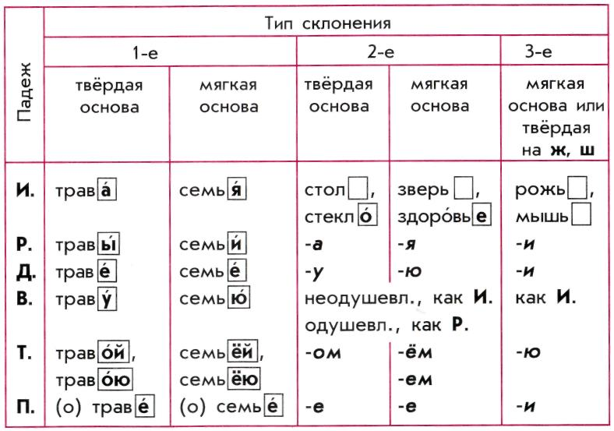

Задание 1.
Спишите предложения, определив написание пропущенных окончаний слов при помощи существительных с ударными окончаниями.
Пароход идёт по Кам…. На пароход… много пассажиров. Река делает крутой поворот у рощ….

В скобках укажите склонение, падеж и окончание существительных. ………………………………………………………………………………………………………………………………………………………………………………………………………………………………………………………………………………………………………………………………………………………………………………………………………………………………………………………………………………………………

Задание 2.
Спиши. Вставь окончания имён существительных. Обозначь склонение, падеж.

Мама с папой ушли, а Катю оставили у дедушк.. . Василий Степанович постелил Кат.. на диван.. , уложил ее спать, а на сон грядущий стал рассказывать о своей прежней жизн.. - он служил в своё время на флот.. . (По П. Катаеву.)

………………………………………………………………………………………………………………………………………………………………………………………………………………………………………………………………………………………………………………………………………………………………………………………………………………………………………………………………………………………………………………
………………………………………………………………………………

Задание 3.
Спишите. Вставьте пропущенные буквы. Укажите падеж имён существительных.

Мы искали машину
В кладовк…, в чемодан…,
В ботинк…, в подушк…,
В огород…, в лесу,
На крылечк…,
А нашли за полен… на печк..!
Ю. Коринец

………………………………………………………………………………………………………………………………………………………………………………………………………………………………………………………………………………………………………………………………………………………………………………………………………………………………………………………………………………………………………………
…………………………………………………………………………………

Задание 4.
Подберите существительные 1, 2 и 3-го склонения с ударными и безударными окончаниями.
Просклоняйте письменно по одному существительному с ударным и безударным окончанием каждого типа склонения.
И.………………………………………………………………………… Р.………………………………………………………………………… Д.………………………………………………………………………… В.………………………………………………………………………… Т.………………………………………………………………………… П.…………………………………………………………………………

И.………………………………………………………………………… Р.………………………………………………………………………… Д.………………………………………………………………………… В.………………………………………………………………………… Т.………………………………………………………………………… П.…………………………………………………………………………

И.………………………………………………………………………… Р.………………………………………………………………………… Д.………………………………………………………………………… В.………………………………………………………………………… Т.………………………………………………………………………… П.…………………………………………………………………………

Дорогой друг! Тренировочную часть (задания 1-3) выполни обязательно, а задание 4 на своё усмотрение.

Желаем успехов!
Комментарий учителя к работе
учени__ 4 класса «__»

Молодец, ты на верном пути!
Если ты допустил ошибку при написании слова, найди в нём орфограмму.
______________________________________________________________________________________________________________________________________________
Используй алгоритм действий при определении и написании пропущенных орфограмм!
______________________________________________________________________________________________________________________________________________
Если удалось объяснить орфограмму, вспомни несколько слов на это правило и запиши их.
______________________________________________________________________________________________________________________________________________
Если слово нельзя проверить, используй орфографический словарь.
Запомни, как слово пишется. Напиши это слово несколько раз.
______________________________________________________________________________________________________________________________________________
Наверное, ты невнимательно прочитал задание. Если ты поймёшь, что тебе необходимо сделать, то удача будет на твоей стороне!
Тебе обязательно помогут твои знания!
Если задания оказались трудными для тебя, значит, необходимо повторить следующие правила:
_______________________________________________________________________
_______________________________________________________________________
Повтори правила и вновь принимайся за дело! Выполни задание вторично.

Тебе обязательно помогут твои знания!
Желаю удачи!

